Tiskový materiál k filmu
STAŘÍCI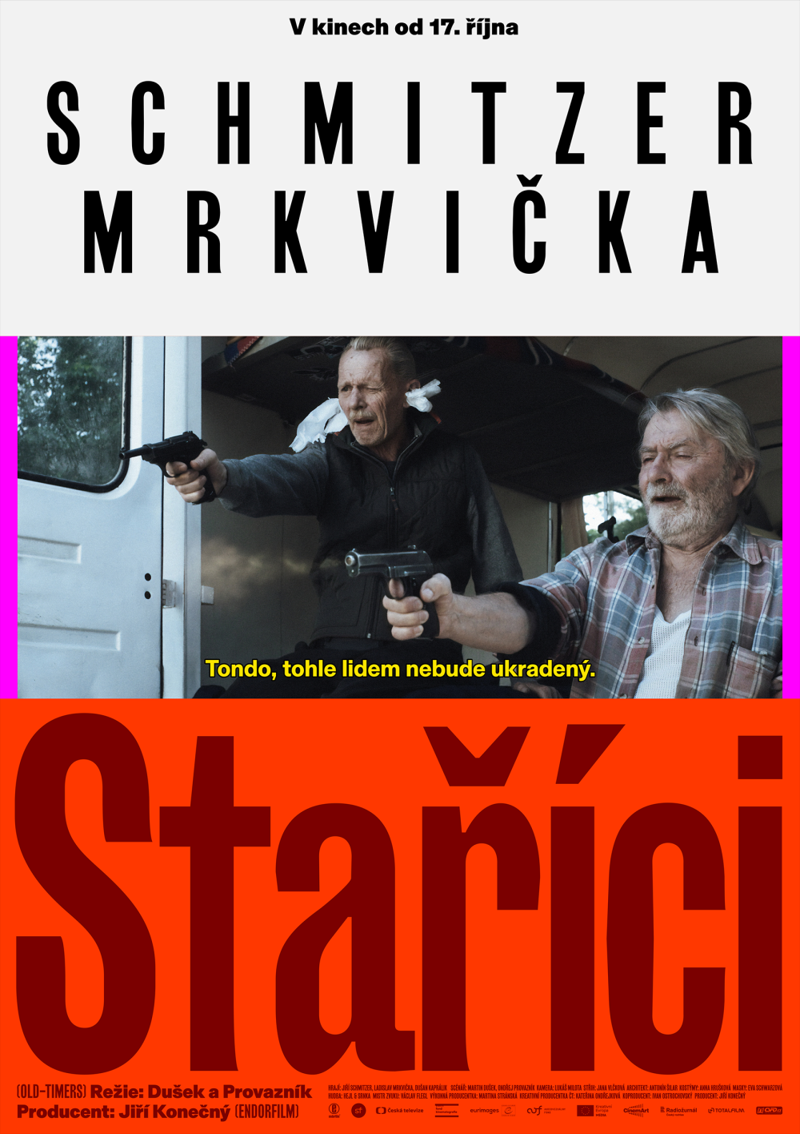
Premiéra: 17. října 2019
STAŘÍCI

Scénář a režie: Martin Dušek, Ondřej Provazník
Hrají: Jiří Schmitzer, Ladislav Mrkvička, Dušan Kaprálik, Milena Steinmasslová, Michal Suchánek, Pavel Batěk, Marika Procházková a další
Producent: Jiří Konečný
Koproducent: Ivan Ostrochovský
Kreativní producentka ČT: Kateřina Ondřejková
Kamera: Lukáš Milota
Architekt: Antonín Šilar
Kostýmní výtvarnice: Anna Hrušková
Umělecká maskérka: Eva Schwarzová
Střih: Jana Vlčková
Hudba: Hejl & Srnka
Zvuk: Václav Flegl
Výrobce: Endorfilm
Koproducenti: Sentimentalfilm, Česká televize
Distributor: CinemArt
Premiéra: 17. října 2019
Žánr: drama
Stopáž: 85 minut
Formát: 2D DCP, zvuk 5.1
Přístupnost: nevhodné pro děti do 12 let
Film vznikl v česko-slovenské koprodukci za podpory Státního fondu kinematografie, Audiovizuálneho fondu, fondu Eurimages a programu MEDIA Kreativní Evropa.
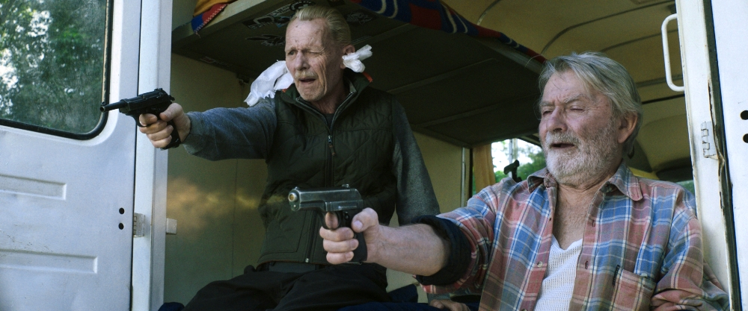

O FILMU
Dva bývalí političtí vězni ve stařeckém věku se vydávají v obytném voze napříč republikou. Jejich cílem je vypátrat a zabít komunistického prokurátora z 50. let, který nebyl za své činy nikdy oficiálně potrestán.
Z amerického Oregonu přilétá na pražskou Ruzyň emigrant Vlastimil Reiner (Jiří Schmitzer), válečný veterán a bývalý politický vězeň. Je mu už hodně přes osmdesát, je připoutaný na invalidní vozík a do značné míry odkázaný na pomoc ostatních. Proto na něj už na letišti čeká Antonín (Ladislav Mrkvička), dávný kamarád z protikomunistického odboje. Záhy vyjde najevo, že Vlasta přijel do Česka uskutečnit poslední misi svého života. Chce vypátrat a zabít komunistického prokurátora Václava Mráze, kterého porevoluční soudy nedokázaly nebo nechtěly za jeho zločiny z 50. let potrestat. Vlastimil přemluví Antonína, aby mu s akcí pomohl. Tonda si vypůjčí od vnuka starou obytnou dodávku a upraví ji tak, aby se v ní mohl Vlasta pohybovat. Oba starci vyrážejí na pro ně velmi obtížnou cestu za odplatou.
Příběh filmu je volně inspirovaný skutečnými událostmi z přelomu tisíciletí, kdy se jednaosmdesátiletý emigrant a politický vězeň Pravomil Raichl spojil se svým starým kamarádem z kriminálu a s jeho pomocí chtěl na veřejnosti demonstrativně zastřelit Karla Vaše, zločinného komunistického prokurátora z 50. let. Mstitelé si stanovili datum na den výročí komunistického puče, ale večer před vykonáním pomsty válečný hrdina Raichl zemřel. Ve filmu se však tvůrci rozhodli jeho kontroverzní misi doopravdy odstartovat.
Tvůrci filmu Martin Dušek a Ondřej Provazník svůj přístup k filmu popisují slovy: „Nepřítelem našich hrdinů není ani tak nenáviděný prokurátor, ale spíš realita, která stojí mezi jejich úmyslem ho zabít, a faktem, jak to v jejich věku a situaci udělat. Gesto odplaty, volání po spravedlnosti, které společnost nevyslyšela, vezmou na svá bedra v podivuhodné závěrečné jízdě svého života dva starci, jimž takovou úlohu nemůže nikdo rozumný přát. Namísto akčních hrdinů tu máme staříky, kteří jsou mnohonásobně limitovaní – svým věkem i zdravotním stavem.”
Film koprodukovala Česká televize. Kreativní producentka tvůrčí skupiny České televize v Ostravě Kateřina Ondřejková o spolupráci na filmu prohlásila:
„Na filmu Staříci jsme s producentem Jirkou Konečným a s dvojící našich autorů a režisérů pracovali 6 let a mám velkou radost, že vznikl. Je to příběh o spravedlnosti, morálce, cti a pevnosti postojů a je vyprávěný nekompromisně a přitom lidsky.”

TVŮRCI A ROZHOVORY

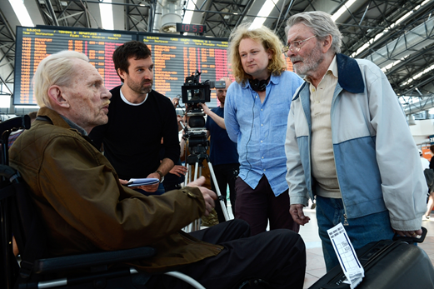
MARTIN DUŠEK a ONDŘEJ PROVAZNÍK, režiséři a scenáristé

ONDŘEJ PROVAZNÍK (1978)
Narozen v Praze. Absolvoval žurnalistiku na FSV UK v Praze a obor scenáristika a dramaturgie na pražské FAMU. Debutoval společně s Martinem Duškem celovečerním dokumentem Poustevna, das ist Paradies! (2007), který byl oceněn na MFDF Jihlava jako nejlepší dokumentární film roku 2007 a poté byl navržen Českou filmovou a televizní akademií na Evropskou filmovou cenu 2009. Výběr z filmografie: Ženy S.H.R. (TV dokument, 2010, s Martinem Duškem), spoluscenárista oceňované krimi Manon (TV seriál, 2015). Staříci jsou hraným debutem, pod kterým je podepsán spolu s Martinem Duškem.

MARTIN DUŠEK (1978)
Narozen v České Lípě. Absolvoval televizní žurnalistiku na FSV UK v Praze na pražské FAMU vystudoval obor dokumentární tvorba. Debutoval společně s Ondřejem Provazníkem celovečerním dokumentem Poustevna, das ist Paradies! (2007), který byl oceněn na MFDF Jihlava jako nejlepší dokumentární film roku 2007 a poté byl navržen Českou filmovou a televizní akademií na Evropskou filmovou cenu 2009. Výběr z filmografie: Ženy S.H.R. (TV dokument, 2010, s Ondřejem Provazníkem), Rozezlení (TV dokument, 2013), K oblakům vzhlížíme (2014). Staříci jsou hraným debutem, pod kterým je podepsán spolu s Ondřejem Provazníkem.
ROZHOVOR
Oba dva jste novináři, filmaři, za sebou už máte společnou práci na celovečerním dokumentu Poustevna, das ist Paradies!, jak se zrodila myšlenka natočit svůj první hraný film a proč právě tato netypická road movie – tragikomický portrét dvou staříků?
Ondřej Provazník: Zhruba od natáčení Poustevny jsme měli v hlavě obecný koncept filmu, v němž by se originálním způsobem řešilo vyrovnání české společnosti s minulostí. Chtěli jsme, aby se takový film odehrával v přítomné době, aby to nebyla dobovka. A pak Martin zaznamenal ve zpravodajství příběh Pravomila Raichla, který se na přelomu tisíciletí chystal demonstrativně zabít zločinného prokurátora z 50. let Karla Vaše. Znělo to výborně a Martin mi tehdy řekl: to by byl skvělý dokument nebo dokudrama. A já na to, že ne, že to natočíme jako hraný film.
Martin Dušek: Když jsem viděl v televizi reportáž o dvou stařících, kteří plánovali atentát na prokurátora, okamžitě mě oslovila ta kombinace vážnosti a vznešenosti jejich záměru a pitoresknost provedení. Zločiny komunismu, zde konkrétně tyrana a psychopata, měly být potrestány, ale skutečnost měla být taková, že dva churavějící staříci na něj číhali před poštou, až se bude šourat pro důchod. Zárověň to ale kdesi pod svraštělou pokožkou stále byli ti staří frajeři, kteří prošli válkou, vodili lidi skrz esenbáky hlídanou hranici na západ a dokázali utéct z opevněného komunistického kriminálu.
Jak zde zaznělo, scénář byl inspirován skutečným příběhem starých pánů, který se odehrál na přelomu tisíciletí. Jakou proměnou procházel tento reálný příběh do výsledné podoby scénáře?
Ondřej Provazník: Pravomil Raichl přijel dvakrát do Česka, jednou v roce 1999, po druhé o dva roky později, s plánem vypátrat a zabít Karla Vaše, kterého krátce před tím soudy omilostnily za všechny zločiny z padesátých let. Z důvodu promlčení. Raichl s pomocí svého kamaráda Vojty Klečky Vaše vypátral, ale den před plánovaným atentátem mu selhalo srdce a zemřel. My jsme se rozhodli vzít jeho misi za svou. Cesta od reálné a dnes už do jisté míry i mýtické historky ke scénáři byla dlouhá. Po celkem podrobné fázi rešerší jsme začali psát. Fakta jsme vzali spíš jako východisko, inspiraci k fikci. Ale trvalo to dlouho a nedokázali jsme se dostat k přesvědčivému tvaru. Jednu chvíli jsem všechny naše nápady vzal a napsal celý příběh od začátku do konce znovu, jako filmovou povídku. To zafungovalo, pak už jsme z toho udělali společně s Martinem scénář docela rychle.
Martin Dušek: Naši staříci prožili různá dobrodružství a setkání, ti by mohli vyprávět, kdyby byli sdílnější! Nakonec jsme se jim rozhodli ale cestu osekat na nejnutnější, realistické úkony a vystříhat se zbytečného “příběhování”. Seriály a kina jsou plná samoúčelných charakterů a jejich střetávání se podle scenáristických pouček. Podle příručky můžete začít, ale pak ji raději hoďte do kamen!
Jak jste prozradili, v reálu válečný hrdina Pravomil Raichl večer před vykonáním pomsty zemřel, ve filmu je to jinak, proč?
Ondřej Provazník: Film má s trochou nadsázky podobu alternativní historie. Prostě jsme začali tam, kde Raichl skončil. Náš protagonista je ale samozřejmě fiktivní, jmenuje se Vlastimil, je to invalida na vozíku, prostě smyšlený charakter. Chtěli jsme, aby příběh fungoval jako jednoduché gesto, zároveň jsme nestáli o nějakou prvoplánovou protikomunistickou agitku. V našem filmu jde o stáří, o to, jaké konflikty a traumata řeší staří lidé ve světě, který jim už nerozumí. A jakým způsobem se vůbec mohou s takovými traumaty vyrovnat. Pro ostatní jsou vzpomínky našich hrdinů irelevantní, ale to nijak nezmenšuje intenzitu jejich paměti, možná spíš naopak. Minulost se dostává do filmu skrytě, v podobě pokrouceného světa, jímž naše postavy projíždějí, a taky v podobě vůle, s níž pátrají po zavilém nepříteli Mrázovi.
Martin Dušek: Bavila nás představa, jak by taková mise vypadala, kdyby se uskutečnila. Mohli jsme pochopitelně nechat zemřít postavu dříve, než něco stačí udělat, ale zas tak revoluční jsme být nechtěli. Jinak postupem času spíš než motiv samotné pomsty nás začal zajímat ten rozpor mezi tím, co se staříkům odehrává v hlavách, to, co považují za stále aktuální a živé v kontrastu se světem, kterým projíždějí ve své dodávce.
Jak se vyvíjelo herecké obsazení? Počítalo se s oběma hlavními aktéry - nevrlými staříky již při vzniku projektu? Prý Jiří Schmitzer nechtěl zkoušet, Ladislav Mrkvička zase tvrdil, že déle jak čtyři hodiny denně točit nebude, jak to nakonec probíhalo a dopadlo?
Ondřej Provazník: Pan Mrkvička byl u projektu od začátku. Chtěli jsme, aby to pro něj byl velký filmový comeback a neskromně si myslíme, že se to povedlo. V roli Antonína je dokonale civilní, přesvědčivý. Na roli Vlasty Reinera jsme zase dlouho hledali českého herce příslušného věku, kterému by divák uvěřil, že hodlá někoho zabít. S odstupem času vlastně nevidím nikoho jiného, kdo by mohl Vlastu hrát, než Jiřího Schmitzera. Je pravda, že dlouho váhal, a s natáčením souhlasil až po té, co viděl a zhodnotil vlastní kamerové zkoušky. Natáčení bylo komplikované úměrně osobnostem, jakými jsou pan Mrkvička i pan Schmitzer. Žádná velká omezení ale neměli, točili jsme na běžné natáčecí směny. Oba podávali nadstandardní, obdivuhodné výkony.
Martin Dušek: Pan Schmitzer je fenomén, dokáže moment svého výkonu maximálně prožít tak, že jsme často nevěděli, jestli nemáme zastavit natáčení a běžet mu na pomoc. Na roli se připravuje asi spíše emocionálně, někde v ústraní. Pan Mrkvička pracuje klasičtějšími metodami. Oba jsou naprosto skvělí a mrzí mě, že je nevidíme ve filmu častěji. Své různé metody dokázali sladit a poskytli nám dokonalý autentický zážitek, jaký se často nevidí. Pan Mrkvička je přeci jen o deset let starší, ale na spolupráci s ním to nebylo vůbec poznat - je to pořád ten parašutista z Atentátu.
Jak dlouho a intenzivně jste před samotným natáčením zkoušeli a improvizovali jste na place?
Ondřej Provazník: Pan Schmitzer nemá rád velké zkoušení a my to respektovali. Promluvili jsme si s ním o charakteru jeho role, pročetli společně scénář, a to bylo v zásadě vše. Samozřejmě ale, že se na tu postavu připravoval. Často jsme měli pocit, že jsou s panem Mrkvičkou do svých rolí tak zabraní, že jdou místo po fiktivním prokurátorovi po nás. No, naštěstí jsme přežili. Pan Schmitzer si k některým scénám vymyslel drobné, vtipné detaily. Jako třeba když si ve scéně, kdy staříci zkouší zbraně, místo ucpávek nacpal do uší toaleťák. Vypadalo to vtipně, absurdně, ale pořád uvěřitelně. Takové nápady jsme občas vzali do hry. Ale obecně jsme neimprovizovali, za prvé na to nebyl čas, za druhé - měli jsme jasnou představu o dialozích i o tom, jak chceme, aby Vlasta s Tondou působili.
Martin Dušek: To je pravda, hlavně jsme nestáli o hysterické české hraní a divadelní manýry. Lepší herce pro naše hlavní role jsme si nemohli přát. Schmitzer a Mrkvička jsou naprosté hvězdy.
Ve filmu sledujeme několik kaskadérských kousků obou hlavních herců, jak tyto scény byly realizovány?
Ondřej Provazník: Téměř všechny obtížné scény hráli pan Mrkvička i Schmitzer sami, s výjimkou těch, kde šlo opravdu o život. Zejména pan Schmitzer má rád fyzické výzvy, které může překonávat a my jsme mu v tom rádi vyšli vstříc. Film tím získal na fyzičnosti a autenticitě.
Kde všude jste film natáčeli?
Ondřej Provazník: Vybírali jsme lokace vzhledem k obrazové koncepci dost pečlivě. Nakonec se točilo v Praze, Sokolově a pak zejména v okolí obce Modlany, což je Martinova srdeční krajina. Má tam dům po svém dědovi.
Martin Dušek: Ve filmu se zúročila moje dokonalá znalost místního prostředí a fascinace místní krajinou a architekturou. Severní Čechy okolo Modlan byly pro mě vždycky skvělou tvůrčí laboratoří, kde je vždy, co těžit z bohatého historického, sociálního i kulturního podloží.

Předchozí váš film Poustevna, das ist Paradies! se také odehrával v prostředí severních Čech, v čem vás konkrétně toto prostředí fascinuje?
Ondřej Provazník: I náš druhý společný film dokument Ženy S.H.R. se odehrával v severních Čechách. Ten region má v sobě vykořeněnou, drsnou a zároveň pitoreskní poetiku, která koresponduje se společenskými fenomény, které portrétujeme. Martin se navíc v severních Čechách narodil a je tím krajem v dobrém determinovaný. V případě Staříků jsme ale hledali něco jiného – barevné, zateplené polystyrenové fasády, kterými jsou obalené staré domy - na růžovo natřenou, nevkusně zrekonstruovanou minulost. V severních Čechách i v okolí Sokolova jsme takových lokací našli požehnaně. Bylo třeba jen vybrat ty nejlepší.
Zajímavá je část v domově seniorů a práce s komparsem, tyto scény se seniory působí nesmírně autenticky, mají dokumentární ráz, jak vznikaly a jaká byla celková obrazová koncepce snímku?
Ondřej Provazník: Smíchali jsme reálné obyvatele Domova seniorů v pražských Hájích s najatými komparzisty. Velkou oporou nám byl jeden z klientů Domova – pan doktor Červenka, neoficiální vedoucí oddělení parkinsoniků, který zajistil většinu komparzu, a podílel se na tom, aby všichni přišli na plac a vzali natáčení zodpovědně. Scény v Domově seniorů působí autenticky, což je dobře, ale o dokumentárnosti nemůže být řeč. Všechny výjevy a mizanscéna jsou pečlivě aranžované.
Martin Dušek: Ve filmu se snažíme dát do kontrastu vizuálně naše šedé, bledé staříky- skoro již napůl duchy a pestrobarevnou, vyčistěnou realitu okolo nich. To platí i o tom světě barevného, roboticky humánního domova důchodců, kde lidé vyhasínají před barevně podsvícenou tapetou.
V Poustevně se již objevila postava zarytého komunisty Mráze a jeho jméno nese i osoba prokurátora ve Stařících, z jakého důvodu?
Ondřej Provazník: Když jsme natáčeli Poustevnu, dostali jsme se v jedné scéně do křížku se starým komunistickým ředitelem bývalé fabriky na výrobu umělých květin. Do filmu se ten konflikt nedostal, ale v nás zanechal velký dojem. Nesmiřitelnost toho starého komunisty, ignorance vůči všemu špatnému, co za sebou režim nechal, neochota přijmout jakoukoliv zodpovědnost, to všechno bylo v jeho případě úžasně krystalické, a pro nás neuvěřitelné. Na jeho „počest“ jsme pak pojmenovali našeho prokurátora jménem Mráz.
Martin Dušek: Pan Mráz z Poustevny byl opravdu neuvěřitelný úkaz, do svého domu si přestěhoval kompletní ředitelskou kancelář a v ní dál šéfoval, i když jen své ženě. Díky tomu jsme tenkrát ale narazili na jakousi časovou konzervu přesvědčeného skalního komunisty.

Prozraďte divákům, jaká hudba zazní ve filmu?
Ondřej Provazník: Rozhodli jsme se nechat film v syrové podobě, téměř celý bez hudby. Jedinou skladbu uslyší diváci až v závěru, o to víc ale podle nás zapůsobí. Složili ji pro nás skladatelé Miroslav Srnka a Matouš Hejl. Mirek Srnka patří v současné době k největším hvězdám evropského skladatelského nebe a jsme rádi, že se jeho umění v našem filmu objeví. Pokud si pamatuju, s minimalistickým konceptem filmu bez hudby přišli jako první právě Mirek a Matouš. A pomohli nám i s celkovým designem zvuku.
V Stařících se řeší téma spravedlnosti a pomsty, ale zároveň je to film o absurditě totalitní i současné doby a o stáří. Promítly se do filmu i nějaké vlastní zkušenosti v tématu vyrovnání se s minulostí, v kritice současného nefunkčního právního systému či osobní historky s prarodiči?
Ondřej Provazník: Všechno, na co se ptáte, se do filmu promítlo. Moje rodiče už jsou téměř ve věku našich hlavních postav, Martinův tatínek byl v závěru života upoutaný na kolečkové křeslo. Mnoho scén ve filmu je inspirováno něčím, co jsme sami se svými rodiči nebo prarodiči zažili. Vyrovnání se s minulostí je zase nějakým způsobem obsažené v celém polistopadovém vývoji, vždycky jsme to téma vnímali a snad i reflektovali v našich dokumentech. A pak je tu samozřejmě aktuální rovina - politická současnost ČR. Náš premiér a prezident. Jejich minulost, jejich současné činy i samotná existence v čele státu ukazují, že příběh našeho filmu zůstává nějakým způsobem aktuální. I když film, jak doufám, se vzpírá téhle prvoplánové politické kritice.
Martin Dušek: Taťkovy zážitky a potýkání se s chorobou ALS určitě inspirovaly spoustu detailů ve filmu. Taťka u kterého už se projevovaly příznaky- ochromení svalů končetin, se rozhodl pátrat po ukradeném autě své bývalé spolupracovnice a vzpomínám si, že už tenkrát jsme se s Ondřejem bavili o filmu, ve kterém by člověk s postižením byl na nějaké misi. I to byl jeden ze zdrojů Staříků. Z mé strany to pak dál byly historky mého modlanského dědy Lea a jeho kamarádství se “starým Kuchtou”. Během války děda v autoservisu, kde pracoval, vzal pistoli nepozornému esesákovi a donesl ji Kuchtovi, který ji schoval za komín. Ta pistole tam v Roudníkách ještě je, říkal Kuchta. Jednou, to už mu bylo devadesát, se objevil v Modlanech před domem, že si jde pro motorku. Dědovi ji dal v roce 1950. Motorku sežral dávno rez a rozpadla se v prach, ale pro pana Kuchtu byla ještě reálná a celkem zánovní. Mimochodem, postava Tondy, jeho účes a oblečení jsou modelované přesně podle starého Kuchty.
Má smysl postavit se zlu a bojovat s ním, jak to vidíme ve filmu?
Ondřej Provazník: Smysl to jistě má, bez debaty. Otázka je, k jakému krajnímu řešení takového boje má člověk sáhnout. Vlasta i Tonda mají za sebou jinou minulost, mnohem drsnější, fatálnější zkušenosti, než současní Češi. Proto jsou odhodláni jít ve svém boji až na dřeň.
Martin Dušek: Naši Staříci proti zlu nebojují. Zlo jedou spíš demonstrativně pomstít a ulevit si na konec života od traumat. Ale nepřivodí si ještě jedno poslední? Lidé, se kterými jsme mluvili při rešerších to tak nebrali, pomsta na tyranu, pro ně byla neoddiskutovatelně jasná, správná věc. Nemůžeme úplně cítit to, co oni, jen z umanutosti jejich záměru můžeme soudit na hloubku traumat a ran, které jim tehdejší doba zasadila.
Pokud byste měli divákům doporučit film Staříci jednou větou, jak by zněla?
Ondřej Provazník: Je to zábavný a poctivý film – jděte na to.
Martin Dušek: Přijďte na náš akční film v pomalém tempu. Budou vás bolet všechny ochablé svaly a zkřehlé kosti, ale zažijete poslední velké dobrodružství!
Snímek byl uveden ve světové premiéře na letošním karlovarském festivalu, jaká byla reakce - přijetí publika?
Ondřej Provazník: Velice vřelá. Až nás to překvapilo. Diváci i kritici se přinejmenším na festivalu shodli, že ten film za něco stojí. Báli jsme se, že způsob vyprávění bude na publikum moc pomalý, ale to se nepotvrdilo. Většina diváků s námi po promítání živě debatovala, bylo vidět, že je film zasáhl.
Martin Dušek: Ve Varech na festivalu jsem odposlechl dvě šestnáctileté holky, co trhaly lístky na naší projekci a zůstaly na film. Nadšeně si o Stařících vyprávěly, stejně jako lidé o dvě generace starší. To je super!
Jaké máte další filmové plány?
Ondřej Provazník: Mám v hlavě pár docela dobrých příběhů. Zrovna teď začínám psát scénář s názvem Sbormistr. Měl by to být film velmi volně inspirovaný kauzou Bambini di Praga. Uvidíme, jak se mi bude dařit.
Martin Dušek: Rád bych natočil komediální seriál se špetkou komplikovanější psychologie. Dál pracuji na svém grónském projektu a neustále rejdím v různých vodách a hledám příběhy a inspiraci.

LADISLAV MRKVIČKA (1939), role Antonín
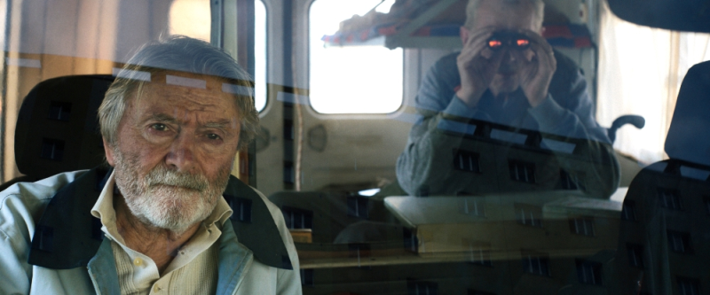
Uznávaný filmový, divadelní a televizní herec Ladislav Mrkvička se narodil v Praze, kde absolvoval DAMU. Po škole získal angažmá v Divadle Petra Bezruče v Ostravě, ale již v roce 1968 definitivně odešel do Prahy, kde se rozbíhala jeho filmová a televizní kariéra. V 70. a 80. letech letech působil v Divadle Na Zábradlí a v 90. letech v Národním divadle, kde vytvořil řadu dramatických I komických rolí. Ve filmu se poprvé objevil v roce 1953 v dětské roli v dramatu Olověný chléb. Do diváckého povědomí se zapsal rolí ve válečném dramatu Atentát (1964). Dále si například zahrál v podobenství Hotel pro cizince (1966), v životopisném dramatu …a pozdravuji vlaštovky (1972) a v poslední době v komedii Grandhotel (2006). Objevil se v řadě divácky oblíbených televizních seriálů, např.: Třicet případů Majora Zemana (1975, 1976, 1978), Panoptikum Města pražského (1987), Dobrodružství kriminalistiky (1989, 1991) či naposledy Policie Modrava (2015, 2017). Ladislav Mrkvička je významným dabérem a rovněž od roku 1998 působí jako pedagog herectví na pražské DAMU.

ROZHOVOR
Představte ve stručnosti svou postavu Antonína.
Člověk, který se kdysi dostal do sporu s komunistickou nadvládou, hledal možnosti, jak z toho ven, byl chycen, odpykal si trest a přes všechny zlomyslnosti života překonal sám sebe a dostal se do fáze klidného a nezávislého života. Je to postava kliďase, člověka, se kterým již vášně necloumají.
V čem Vás zaujal scénář, že jste se rozhodl roli přijmout a jaká byla Vaše první reakce po přečtení scénáře?
Já jsem měl původně hrát postavu prokurátora, která už v pozdějších verzích scénáře neměla takový prostor, a hlavně jsem nechtěl ztvárnit tuto negativní roli. Poprvé jsem si zahrál s Jiřím Schmitzerem, to byl hlavní motiv, proč jsem tuto roli vzal a přistoupil na ni, abych si s tímto „klukem” mohl zahrát. On je o deset let mladší než já, proto mu můžu říkat „kluk“.
Jak dlouho a intenzivně jste před samotným natáčením zkoušeli?
My jsme spíše byli takové zkušební figuríny, takže po dramatické stránce jsme příliš nezkoušeli. U zkoušek si pamatuji, že jsme řešili, jak z nás udělat hodně dědky, maskéři se věnovali líčení, jak nám zvrásnit obličej a podobně.
Improvizovali jste na place?
Neimprovizovali jsme, ten text byl pevně daný, páni režiséři na scénáři trvali. S Jiřím Schmitzerem jsme měli pár připomínek k textu, ale málokdy se nám podařilo něco prosadit. Nakonec ve výsledku to byla vzájemná dohoda.
Jak se Vám spolupracovali s oběma režiséry, popište práci tohoto režisérského dua na place, jak pracují s herci?
Někdy bylo potřeba vysvětlit, že osmdesátiletý člověk se chová jinak, než byla jejich představa. Například, že osmdesátník nezvládne vlézt pod auto, pobíhat apod.
Jak se Vám hrálo s Jiřím Schmitzerem?
On je přesně taková výbušnina jako já a mě bavila jeho vnitřní naštvanost – „nasranost“. Byl ochoten udělat pro ten film maximum, ale lpěl na pracovní době, takže pokud štáb přetáhl natáčení, výbuch následoval…
V Stařících se řeší téma morálky, etického jednání, spravedlnosti a pomsty. Promítly se do filmu i nějaké vlastní zkušenosti v tématu vyrovnání se s minulostí, v kritice současného nefunkčního právního systému?
V minulosti jsem si několik zákazů zažil, kdy jsem nesměl hrát. Pak přišla sametová revoluce, euforie i skepse, která trvá dodnes.
Pokud byste měl diváky pozvat na Staříky do kina, co byste jim řekl?
Já Staříky zatím neviděl. Co mě jen napadá, že trošku jsme si mohli udělat z toho stáří větší srandu. Co jsme si s Jiřím Schmitzerem přáli, bylo ukázat, jak staříci se pouští do nějakých větších akcí a naráží, protože z toho stáří se vylézt nedá, to stáří vítězí a člověka zcela polapí.
Jaké máte další pracovní plány?
V současné době učím v Praze na DAMU.

JIŘÍ SCHMITZER (1949), role Vlastimil
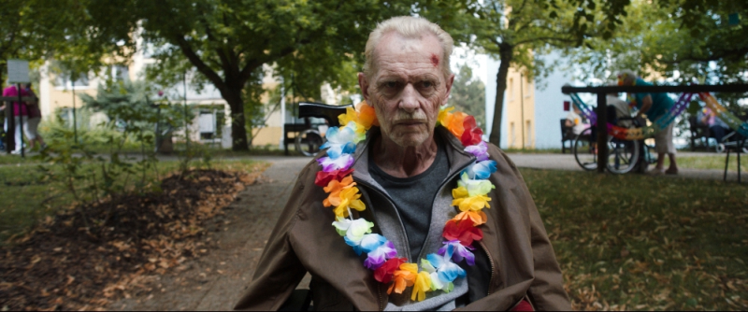
Oceňovaný filmový, divadelní a televizní herec Jiří Schmitzer pochází z Prahy. Po absolvování DAMU působil v 70. letech v Činoherním studiu v Ústí nad Labem a v 80. letech v pražském Studiu Ypsilonka. Ve filmu debutoval v roce 1967 ve slavném Kinoautomatu: Člověk a jeho dům. Hrál v divácky populárních filmech, např.: po boku svého otce Jiřího Sováka v komedii Marečku, podejte mi pero! (1976), v Hrabalových adaptacích Postřižiny (1980) a Slavnosti sněženek (1983) či v komedii Vesničko má středisková (1985) nebo v televizních seriálech, např.: Chalupáři (1975) či naposledy Most! (2019). Vytvořil charakterní role, např. v psychologickém dramatu Bumerang (1996) a v dramatu Zdivočelá země (1997, TV seriál 1997 - 2012), díla vznikly podle literárních předloh a scénáře spisovatele Jiřího Stránského. Třikrát byl oceněn prestižní soškou Český lev za hlavní role ve filmech: Bumerang, tragikomedie Kráska v nesnázích (2006) a psychologické drama Jako nikdy (2013). Jiří Schmitzer je také úspěšný písničkář známý svými převážně komickými texty.

ROZHOVOR
Představte ve stručnosti svou postavu Vlastimila.
To nejde. Snad jen, že je to člověk straší než já a upoutaný na vozík. A teď pozor! Souvisí to i s dalšími otázkami. Ve scénáři je to těžký diabetik. Ve filmu to není zřejmé. Ve scénáři nemá tato postava úplně stejný charakter jako ve filmové realizaci. A tak bych mohl pokračovat. Finální vyznění postav a filmu se dělá ve střižně.
V čem Vás fascinoval scénář, že jste na roli kývl?
Že je to výborně napsané, že to, co vyplývá z příběhu má obecnou platnost, a zároveň scénář i film se nestaví do role arbitra, který definuje co je správné a co ne.
Jak dlouho jste před samotným natáčením zkoušeli?
Už si nevzpomínám. Ale určitě jsem dělal kamerovky. Spíš se věci přizpůsobovaly možnostem realizace.
Pokud byste měl zavzpomínat na natáčení, jak to probíhalo včetně Vašich nelehkých kaskadérských kousků, jak tyto scény byly realizovány?
Nebylo to snadné. Ostatně jako každé natáčení. Já to měl lehčí než pan kolega Mrkvička, protože jsem celou dobu seděl na vozíku, zatím co on musel chodit. A samozřejmě, co se týče kaskadérských kousků, že když mi nebylo vidět do obličeje, tak to byl někdo jiný…
Jak se Vám pracovalo s oběma režiséry na place, jak komunikují s herci?
Bylo to vskutku nevšední. Pokud vůbec měli na nějakou věc rozdílné názory, tak to vyřešili stranou. Já vždy obdržel až konečný výsledek dohody.
Jak se Vám hrálo s Ladislavem Mrkvičkou?
Dobře.
V Stařících se řeší téma spravedlnosti a pomsty, ale zároveň je to film o absurditě totalitní i současné doby a o stáří. Promítla se do filmu i nějaká osobní linka?
Neřekl bych. Mě vždycky spíš zajímaly otázky spojené s lidskou přirozeností obecně. Ne to, jak ji někdo pojmenuje v konkrétním případě.
Má smysl postavit se zlu a bojovat s ním, jak to vidíme ve filmu?
Určitě. Ale ve filmu nenajdete odpověď na to, jak to udělat správně.
Pokud byste měl diváky nalákat na film Staříci, co byste jim vzkázal?
Běžte se podívat, jestli to, co tu čtete, nejsou hovadiny.
Snímek byl uveden ve světové premiéře na letošním karlovarském festivalu, jak jste si užil Karlovy Vary a ohlas diváků?
Náramně. Ale teď jsem spíš zvědavý, co tomu řeknou lidi v ulici, kde bydlím.
Jaké máte další filmové plány?
Několik měsíců pracuji s Oldřichem Kaiserem na filmovém scénáři, jehož námětem je příběh dvou důchodců, kteří se z čiré touhy po dobrodružství rozhodnou, že se přihlásí do řad bojovníků Islámského státu. Ale oni je tam kvůli věku nechtějí přijmout. A tak se tito dva přátelé snaží obejít toto rozhodnutí tak, jak je v Čechách obvyklé. Podle mě jsme se se zpracováním moc daleko nedostali, zatímco Olda tvrdí, že scénář, tak jak je, už je hotov.
PRODUCENT FILMU ENDORFILM
Jiří Konečný (1973) je filmový producent a majitel produkční společnosti Endorfilm, která sídlí v Praze a zaměřuje se zejména na filmové projekty určené pro kina. Filmy společnosti byly uvedeny na řadě mezinárodních festivalů, včetně Cannes a Berlinale, a získaly více než 50 ocenění: "Nesvatbov" (režie Erika Hníková, Berlinale 2011), "Příliš mladá noc" (režie Olmo Omerzu, Berlinale 2012), "Aferim!" (režie Radu Jude, Stříbrný medvěd Berlinale 2015), "Koza" (režie Ivan Ostrochovský, Berlinale 2015, Toronto 2015), "Rodinný film" (režie Olmo Omerzu, San Sebastian 2015, Cena za umělecký přínos, Tokyo 2015), " 5 October " (režie Martin Kollar, Rotterdam 2016), "Pátá loď" (režie Iveta Grófová, Křišťálový medvěd, Berlinale 2017), "Out" (režie György Kristóf, Cannes 2017), "Nina" (režie Juraj Lehotský, Toronto 2017), "Je mi jedno, že se zapíšeme do dějin jako barbaři" (režie Radu Jude, Křišťálový glóbus MFF Karlovy Vary 2018) a „Všechno bude“ (režie Olmo Omerzu), který získal mnoho cen na českých i zahraničních festivalech a byl vyhlášen nejlepším filmem roku 2018 v rámci Českého lva, kde získal celkem 6 ocenění. Šest filmů bylo národními kandidáty na Oscara ("Ocas ještěrky", režie Ivo Trajkov, "Až do města Aš, režie Iveta Grófová, "Aferim!", "Koza", „Je mi jedno, že se zapíšeme do dějin jako barbaři“ a „Všechno bude“). Jiří Konečný vystudoval VŠE a FAMU. Je členem Evropské filmové akademie (EFA), České filmové a televizní akademie (ČFTA) a Slovenské filmové a televizní akademie (SFTA). Je členem představenstva Asociace producentů v audiovizi (APA).

DISTRIBUTOR FILMU CINEMART
CinemArt a.s. je největší filmová distribuční společnost v České republice zastupující tři ze šesti nejsilnějších hollywoodských studií: Twentieth Century Fox, Universal a Paramount Pictures.
Každoročně CinemArt uvádí do českých a slovenských kin přes padesát titulů – od filmových blockbusterů jako jsou Tajný život mazlíčků 2, X-Men: Dark Phoenix, Rocketman, Bohemian Rhapsody, Mamma Mia! Here We Go Again nebo Jurský svět: Zánik říše po diváky a kritikou oceňované filmy Favoritka, Nejtemnější hodina, BlacKkKlansman či První člověk.
Vedle filmů amerických studií přináší CinemArt divákům také filmy evropské produkce, mezi které se řadí například úspěšná filmová komediální trilogie Fakjů pane učiteli 1 až 3, francouzské komedie Co jsme komu zase udělali?, Vánoce a spol. a Srdečně vás vítáme, na Oscara nominované německé drama Nikdy neodvracej zrak, finské válečné drama Neznámý voják, italské oceňované drama Dogman, německý film Balón, francouzsko-finský rodinný film Putování se sobíkem a filmová satira Ztratili jsme Stalina.
CinemArt je také respektovaným distributorem českých filmů, partnerem uznávaných filmových producentů i začínajících filmařů. Mezi úspěšně uvedené filmy poslední doby patří komedie Po čem muži touží a Ženy v běhu, Chata na prodej a filmovými kritiky oceněné drama Jan Palach. Mezi oceňované filmy v distribuci CinemArtu patří i snímky Hastrman, Domestik, Chvilky a Všechno bude. Posledně jmenovaný film získal cenu za nejlepší režii v hlavní soutěži Mezinárodního filmového festivalu v Karlových Varech a šest Českých lvů. Dalšími českými tituly, na které v roce 2019 mohou diváci přijít do kina, jsou například komedie Teroristka Radka Bajgara, Přes prsty Petra Kolečka a Vlastníci Jiřího Havelky a dokument Olgy Sommerové Jiří Suchý – Lehce s životem se prát.
Kromě filmové distribuce se CinemArt věnuje i koprodukci vybraných českých titulů. Prvním koprodukčním titulem CinemArtu byl oscarový snímek Jana Svěráka Kolja. Dále následoval divácky úspěšný film Davida Ondříčka Samotáři. V roli producenta či koproducenta se CinemArt představil například u filmů Tátova volha Jiřího Vejdělka, Bezva ženská na krku Tomáše Hoffmana či Čtyřlístek ve službách krále Michala Žabky. V současné době se připravuje v produkci CinemArtu několik dalších projektů, například zmíněná komedie Vlastníci režiséra a scenáristy Jiřího Havelky.

Kontakty pro média:
Mgr. Alice Aronová, Ph.D., +420 603 339 144, aronova@cinemart.cz
Petr Slavík, +420 604 419 042, petr.slavik@cinemart.cz
www.cinemart.cz

